ARTÍCULO CULTURA
SONY COMPRA EL CATÁLOGO DE MÚSICA DE BOB DYLAN
Karina Elián
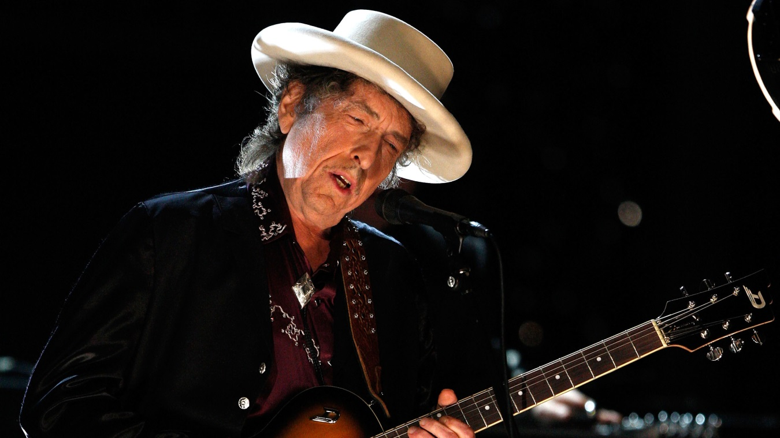
Anteriormente lo hicieron Bruce Springsteen, Neil Young o los herederos de David Bowie, a los ochenta años Bob Dylan ha vendido los derechos de todo su catálogo de música grabada a Sony, uno de los gigantes estadounidenses de la industria musical.
Y es que la llegada del streaming ha convertido los derechos de autor en una fuente de beneficios y no son pocos los músicos e intérpretes que han optado por hacer caja vendiendo sus derechos, de una vez y para siempre.
El acuerdo entre el cantautor y Premio Nobel de Literatura en 2016 y la discográfica se firmó en el pasado mes de julio de 2021, aunque no se ha hecho público hasta ahora, y abarca cerca de sesenta años de composiciones y música folk y country, 39 álbumes desde el primero, que llevaba su nombre como título, editado en 1962 y que no tuvo ningún éxito comercial, hasta «Rough and Rowdy Ways» en 2020.
UN COMPENDIO DE GRANDES ÉXITOS
Además de sus grandes éxitos como “Like a Rolling Stone”, “Tangled Up in Blue”, o “Just Like a Woman”, en el contrato van incluidos los derechos de futuras nuevas grabaciones del artista, según el comunicado de Sony Music Entertainment (SME).
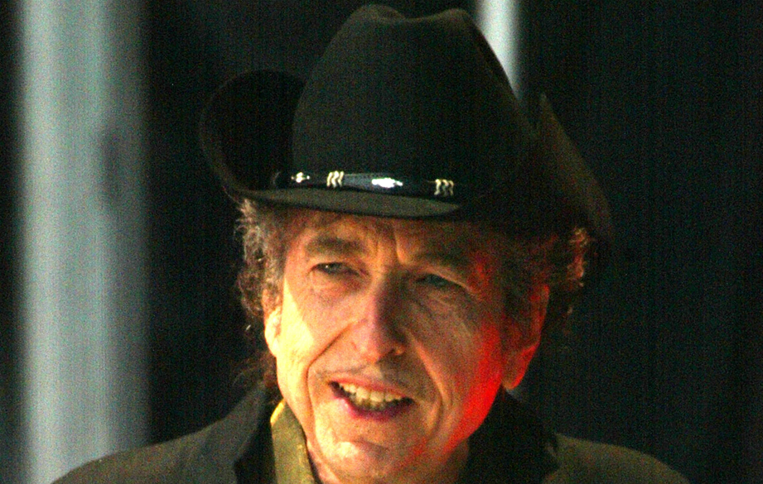
No se ha dado a conocer el importe total de la operación pero las revistas estadounidenses especializadas en la industria musical consideran que ha sido superior a doscientos millones de dólares.
Bob Dylan ya había vendido a finales de 2020 sus derechos de autor a otra firma multinacional, Universal, por una cantidad evaluada entonces en trescientos millones de dólares. Mientras que los derechos de autor generan beneficios sobre la emisión de canciones o piezas musicales por la radio o en streaming, las ventas de discos y la utilización de las composiciones en publicidad o en películas, los derechos de grabaciones pueden convertirse en reediciones.

NUEVAS NEGOCIACIONES PARA SU LEGADO MUSICAL
Por lo tanto el comunicado de Sony añade que la compañía y el cantautor van a seguir colaborando en una serie «de reediciones del catálogo del artista», como la serie de los «Bootleg», álbumes de versiones inéditas y de grabaciones efectuadas durante actuaciones en directo, que, según la información de la revista Rolling Stone, empezaron a editarse en 1991 y van por el volumen número dieciséis.
De momento, la venta de los derechos de grabación de Bob Dylan es el último capítulo de una larga serie de venta de derechos de autor o de edición de catálogos de artistas vivos y también muertos que se han convertido en adquisiciones muy valoradas desde que se ha impuesto el streaming.
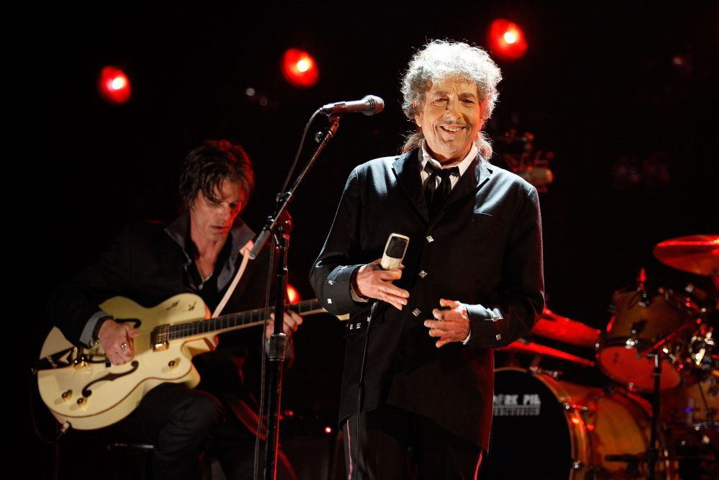
La compañía Warner ha comprado por 250 millones de dólares los derechos de autor de David Bowie; Bruce Springsteen vendió en diciembre pasado a Sony los derechos de autor y de grabación de todo su repertorio, por una cantidad estimada en 550 millones de dólares.
Antes, otros artistas como Tina Turner, Neil Young o los Red Hot Chili Peppers, habían hecho lo mismo. Tras unos años difíciles en los primeros 2000, la industria de la música se ha recuperado con el streaming, principal generador de beneficios actualmente para quienes poseen los catálogos de los artistas.
Así que esperemos que la llegada de este catálogo a las filas del mercado digital de Sony sea benéfica tanto para el autor como para sus oyentes.
https://youtu.be/HRrlFYg2QkI

